ИДЕИ ДЛЯ МАЛОГО БИЗНЕСА
ВВЕДЕНИЕ
Сейчас сложилась такая тенденция, что при задумке открыть новый бизнес, в первую очередь рассматриваются торговые варианты, либо варианты предоставления услуг. Это логично, потому что любое производство заведомо сложнее. Ведь в такой сфере нужно будет не только наладить сам процесс производства, но для начала выбрать что производить, как производить, чем это будет лучше остального, а после – понять как реализовывать.

Но всем, кто скажет – зачем же тогда прилагать больше усилий, мы ответим – подумайте тогда, почему от производственного вида бизнеса не отказываются крупные и опытные предприниматели? Правильно, потому что и прибыли здесь, как правило, больше. Особенно, если занять свою нишу и наладить постоянные каналы.

Ещё один момент, останавливающий от производства начинающих предпринимателей – крупные вложения в старт. Большая часть уходит на аренду, ведь нужно и помещение под оборудование и помещение под склад, ну и на сами станки, которые будут вам товар производить. Но на самом деле далеко не все виды производства требуют сразу больших вложений. Всё зависит от того, что именно вы выберете. А основные расходы, которые мы указали в начале – также можно сократить. Так, например, для производства некоторые используют собственный гараж, что позволяет вообще не тратиться на аренду.

К слову, вот здесь есть несколько вариантов бизнеса, которые вы можете начать у себя в гараже. Данный виды бизнеса подходят и физическим лицам, не являющимися индивидуальными предпринимателями и применяющие специальный налоговый режим «Налог на профессиональный доход»
Вообще у небольшого производства множество преимуществ, о которых новичку следует знать сразу:

Большие инвестиции не всегда обязательны (разобрали этот момент только что). Не нужно нанимать большой штат работников и арендовать большое помещение. На самом деле значительный плюс. Потому что наём работников – очень дорогое удовольствие. Производство легко масштабируется, независимо от того, что вы производите. Делается это за счёт расширения ассортимента или наращивания объёмов.
Производственная отрасль часто получает гранты от государства.
Ну, а пока давайте рассмотрим варианты производства, которые подойдут для малого бизнеса и не потянут за собой больших расходов.

1. Изготовление банных веников

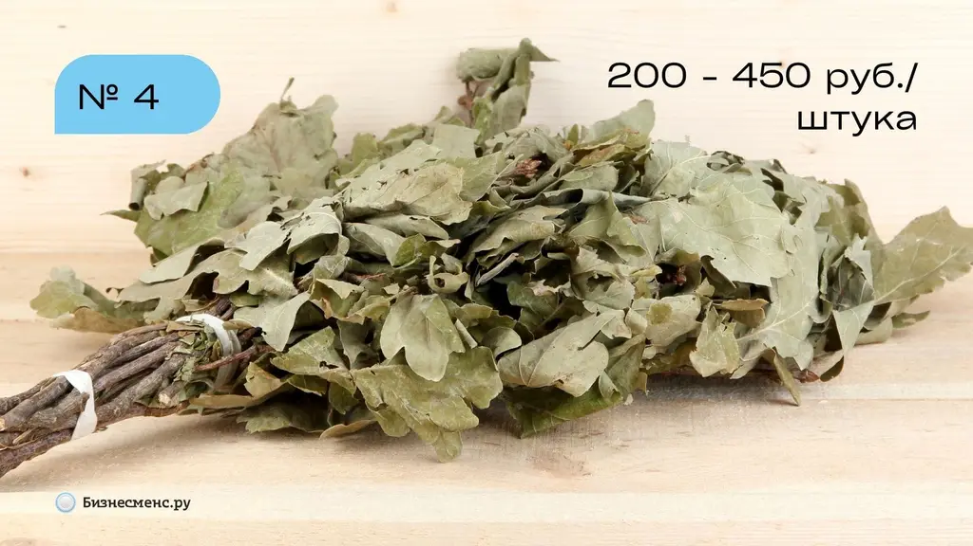

Примерный доход: 200-450 руб./штука

- Минимальные вложения;
- Высокая наценка;
- Простота процесса изготовления.

- Риски низкого спроса;
- Возможны проблемы с каналами сбыта в вашей местности.

Веники для бани изготавливаются из листьев и веток различных видов деревьев и кустарников, включая березу, дуб, ель и можжевельник. Для создания веника требуется сначала собрать свежую зелень, после чего оставить её на некоторое время для сушки. Затем собранные ветви и листья связываются в веник и фиксируются веревкой.

Местами реализации банных веников могут быть интернет-магазины, городские рынки, ярмарки, а также сами бани и сауны. Отдельное внимание стоит уделить оптовым покупателям, которые способны закупить большее количество товара.

Стоимость производства веника варьируется в зависимости от местоположения и стоимости используемых материалов и затраченного на работу времени. Средние затраты на производство одного веника составляют от 50 до 100 рублей.

Наценка на банные веники определяется исходя из места продажи товара. Если веники реализуются в розницу, то возможна наценка в диапазоне от 100% до 300%. При работе с оптовыми покупателями наценка будет ниже, но объем продаж значительно увеличится.

2. Оригинальные букеты

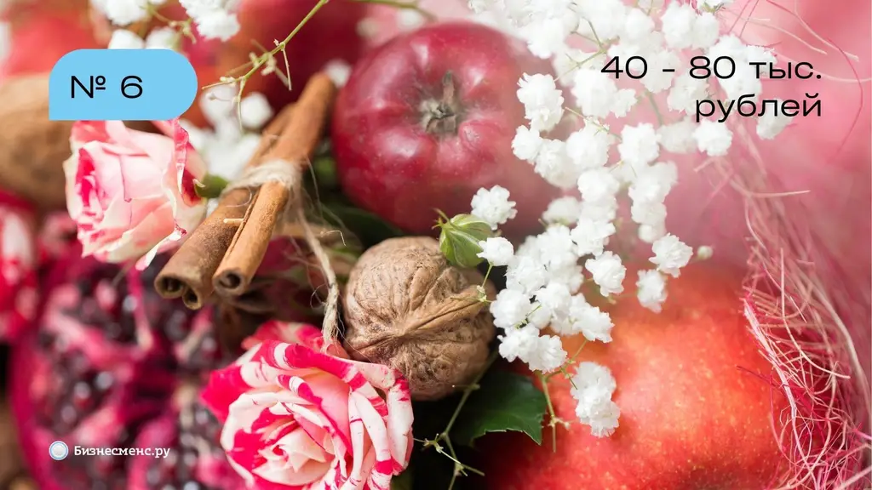

Примерный доход: 40-80 тыс. руб.

- Минимальные начальные затраты - необходимые материалы можно приобретать по мере поступления заказов;
- Сеть изобилует идеями для создания креативных букетов;
- Большой процент наценки - от 100 до 150%.

- Усиление конкуренции;
- Необходимо эффективное продвижение.

Оригинальность и неповторимость - ключевые атрибуты подарка. Букет, как комбинация красоты, яркости и чувств, может быть собран не только из цветов, но и из фруктов, игрушек, конфет и других мелочей, которые могут порадовать человека. Отдельная тема - это букеты для мужчин. Здесь возможны варианты с бритвенными принадлежностями, пивными закусками, раками, копченой рыбой и т.д.

Можно расширить бизнес, создавая и продавая также подарочные комплекты в боксах. Однако статус самозанятого для букетов и подарочных наборов не подойдет, поскольку перепродажей товаров можно заниматься имея хотя бы ИП.

3. Студия эстетики тела, лица и ногтей

Спрос на услуги эпиляции и косметологии вырос на 20% за 2023 год и 25% за 2022 год. Несмотря на большую конкуренцию на бьюти-рынке, такой бизнес даже с нуля может приносить хорошие деньги, а клиентов найти несложно. В том числе и в малых городах.

Если у вас нет опыта в бизнесе, мы рекомендуем обратиться за помощью к компании SAHAR&VOSK - одну из крупнейших сетей этого направления. Компания открыла более 150 салонов с разными услугами, помогает предпринимателям начать с нуля и выйти на прибыль в 600 000 рублей в месяц.

По модели SAHAR&VOSK вы можете открыть любой формат - от небольшой студии на 1-3 кабинета до крупного салона со всем комплексом услуг. Команда обучает, помогает привлечь клиентов и выйти на нужные финансовые показатели.

